

คู่มือเจ้าหน้าที่ IT
ระบบ IT Support
การจัดการงานและข้อมูลระบบ IT Admin
รับงาน • อัปเดตสถานะ • ดูแลทรัพย์สินและข้อมูลกลาง
เว็บจัดการ: IT Admin | เชื่อมการแจ้งเตือนผ่าน LINE OA
ฉบับแยกตามบทบาท 1.1 • วันที่ 1 ตุลาคม 2569
แนวทางปฏิบัติงานสำหรับทีม IT ครอบคลุมเมนูระบบ การติดตามงาน และการตรวจข้อมูลที่เกี่ยวข้อง

สารบัญและวิธีใช้คู่มือ
คู่มือเจ้าหน้าที่ IT
หัวข้อ | หน้า
01 ภาพรวมกระบวนการทำงานของทีม IT | 3
02 เข้าเว็บ IT Admin และรู้จักเมนู | 4
03 ภาพรวมและปฏิทินงาน | 5
04 ค้นหาและตรวจรับ Tickets | 6
05 อัปเดตสถานะและแจ้งกลับ LINE | 7
06 ความหมายของสถานะงาน | 8
07 งานที่แก้ไขแล้วและประวัติซ่อม | 9
08 จัดการทะเบียนทรัพย์สิน | 10
09 นำเข้าทรัพย์สินจาก Excel | 11
10 ผู้ครอบครองและทะเบียนพนักงาน | 12
11 จัดการบริษัทและสาขา | 13
12 จัดการรายการสต็อก | 14
13 รับเข้า ปรับยอด และตรวจประวัติ | 15
14 ดูแลคำถามที่พบบ่อย (FAQ Bot) | 16
15 แก้ปัญหาระหว่างปฏิบัติงาน | 17
16 รายการตรวจสอบและข้อมูลเอกสาร | 18

หมายเหตุ: ชื่อปุ่มในเครื่องหมาย “…” ให้กดตามหน้าจอ เลขหน้าอ้างอิงฉบับ PDF ส่วนไฟล์ Word อาจแบ่งหน้าต่างกันตามฟอนต์และการตั้งค่าเครื่อง
คู่มือฉบับนี้ใช้สำหรับเจ้าหน้าที่ IT จัดการงานและดูแลข้อมูลในระบบหลังบ้าน

01 ภาพรวมกระบวนการทำงานของทีม IT
เชื่อมงานจาก LINE เข้ากับการดำเนินงานบนเว็บ
โครงสร้างการให้บริการ
ส่วนของระบบ | หน้าที่
พนักงาน / LINE OA | ส่งคำขอ เลือกบริษัทและสาขา ระบุอุปกรณ์ ติดตามและยืนยันผล
เว็บ IT Admin / ทีม IT | ตรวจรับงาน บันทึกสถานะและผลแก้ไข ดูประวัติและดูแลข้อมูลกลาง
ข้อมูลกลาง | บริษัท สาขา พนักงาน ทรัพย์สิน ผู้ครอบครอง สต็อก และคำถามที่พบบ่อย

เส้นทางหลักของงาน
1. พนักงานแจ้งเรื่องผ่าน LINE และได้รับเลข Ticket เมื่อส่งข้อมูลครบ
2. ทีม IT ตรวจรายละเอียดและเปลี่ยนสถานะตามการดำเนินงาน
3. เมื่อแก้ไขแล้ว ทีม IT บันทึกผลและส่งข้อความกลับผ่าน LINE
4. พนักงานทดสอบจริง แล้วกด “เรียบร้อยแล้ว” หรือ “ยังไม่หาย”
หมายเหตุ: เรียบร้อยแล้ว → ดำเนินการเสร็จสิ้น | ยังไม่หาย → กลับไปกำลังดำเนินการ
เริ่มต้นปฏิบัติงาน
ตรวจงานรอดำเนินการ → อ่านรายละเอียดและรูปแนบ → บันทึกสถานะและชื่อผู้แก้ไข → แจ้งผลผ่าน LINE → ตรวจการยืนยันของผู้แจ้ง → ตรวจทรัพย์สิน ผู้ครอบครอง และยอดสต็อกที่เกี่ยวข้อง

02 เข้าเว็บ IT Admin และรู้จักเมนู
ส่วนเจ้าหน้าที่ IT • ใช้ URL และบัญชีที่องค์กรกำหนด
1. เปิด URL เว็บ IT Admin ที่ผู้ดูแลแจ้งไว้
2. หากแสดงหน้าเข้าสู่ระบบ ให้กรอก “ชื่อผู้ใช้” และ “รหัสผ่าน” แล้วกด “เข้าสู่ระบบ”
3. หากระบบตั้งค่าให้เข้าได้โดยไม่แสดงหน้าเข้าสู่ระบบ จะไปยังหน้าภาพรวมโดยตรง
เมนูหลัก | งานที่ทำ
ภาพรวม | ดูยอดสรุปและปฏิทินงาน
Tickets | ค้นหาเรื่อง อัปเดตสถานะและส่งความคืบหน้า
ทรัพย์สิน / ผู้ครอบครอง | ทะเบียนอุปกรณ์และผู้ถือครอง
พนักงาน / สาขา | ดูแลข้อมูลบุคคล บริษัท และสถานที่
แก้ไขปัญหาแล้ว / ประวัติซ่อม | ตรวจผลแก้ไขและประวัติย้อนหลัง
สต็อก | รายการอุปกรณ์ รับเข้า ปรับยอด และประวัติเคลื่อนไหว
FAQ Bot | จัดการคำถามและวิธีแก้ไขที่บอทใช้ตอบ

หมายเหตุ: บนมือถือ แถบเมนูด้านบนเลื่อนซ้าย–ขวาได้ หากระบบแสดงปุ่ม “ออกจากระบบ” ให้กดเมื่อใช้งานเสร็จบนเครื่องที่ใช้ร่วมกัน

03 ภาพรวมและปฏิทินงาน
เริ่มตรวจงานประจำวันจากหน้านี้
1. เปิด “ภาพรวม” แล้วตรวจการ์ด Ticket ทั้งหมด รอดำเนินการ ทรัพย์สินทั้งหมด อุปกรณ์ในการซ่อม และสต็อกใกล้หมด
2. กดการ์ดเพื่อไปยังรายการที่เกี่ยวข้อง เช่น “รอดำเนินการ” เพื่อดูงานที่ต้องรับเรื่อง
3. ใช้ปฏิทินเลือกวัน / เดือน แล้วเปิดดูรายการงานของวันนั้น หรือรายการค้างอยู่
หมายเหตุ: จำนวนและวันที่ในภาพเป็นตัวอย่าง การ์ดและปฏิทินอ้างอิงข้อมูลที่ระบบแสดงในขณะเปิดใช้งาน
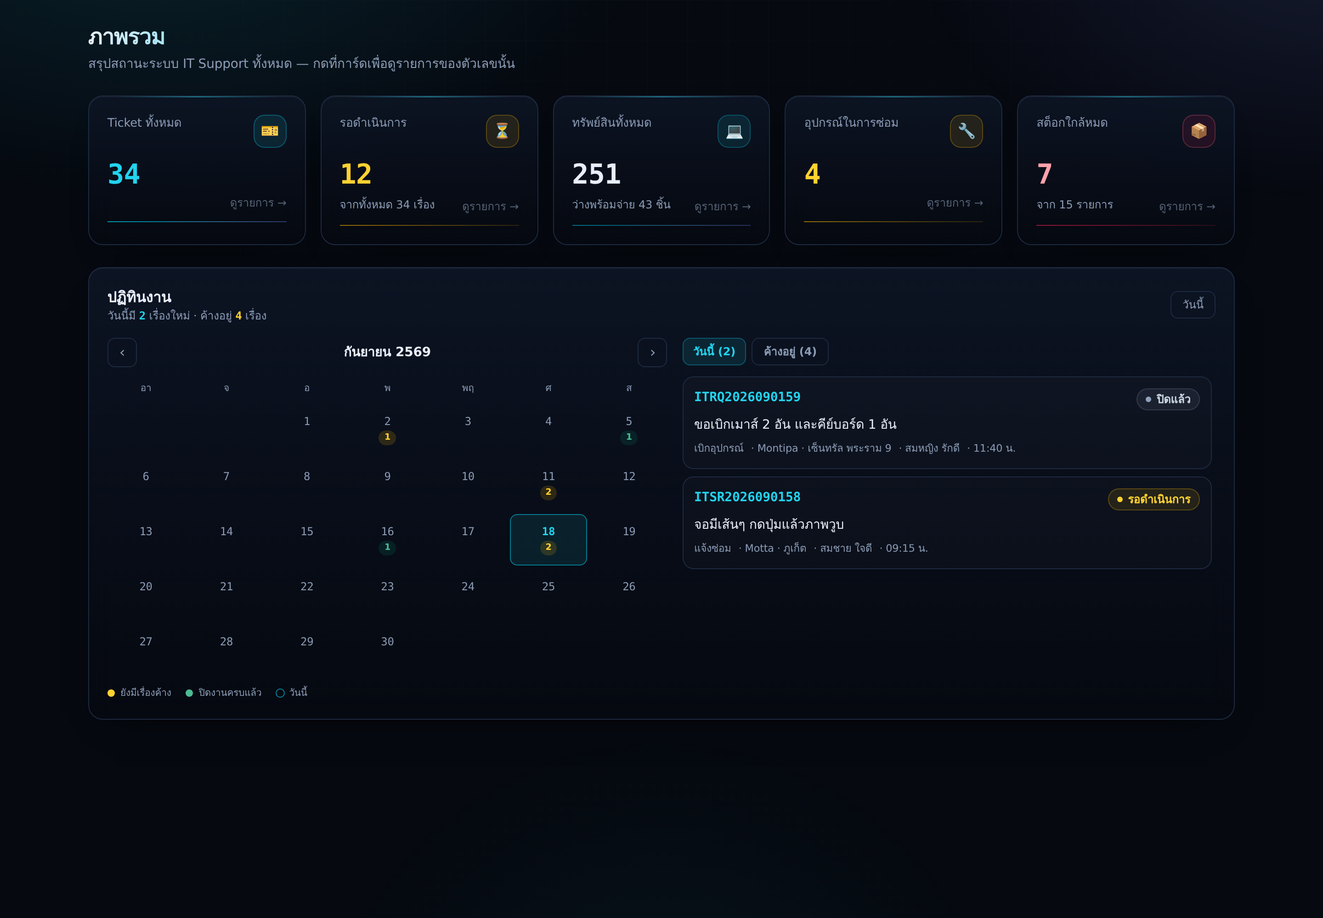
ภาพ 1 • หน้าภาพรวมและปฏิทินงาน

04 ค้นหาและตรวจรับ Tickets
อ่านข้อมูลให้ครบก่อนอัปเดตสถานะ
1. เปิด “Tickets” ค้นด้วยเลข Ticket หรือข้อมูลที่เกี่ยวข้อง
2. ใช้ตัวกรองบริษัท สาขา ประเภทเรื่อง และสถานะ เพื่อลดรายการให้ตรงงานที่ต้องการ
3. เปิดรายละเอียด ตรวจผู้แจ้ง สาขา อุปกรณ์ อาการ รูปแนบ และประวัติการดำเนินงาน
4. กด “แก้ไขสถานะ / หมายเหตุ” เมื่อต้องการรับงานหรืออัปเดตความคืบหน้า
การค้นหา เรียงลำดับ และส่งออก
ใช้ตัวเรียงลำดับหรือหัวตารางที่เรียงได้เพื่อจัดลำดับรายการ หากค้นไม่พบให้ล้างตัวกรองและตรวจช่วงวันที่ เมื่อต้องการรายงานให้กด “Export CSV” และตรวจจำนวนรายการบนปุ่มก่อนส่งออก
ข้อมูลการเปิดดูของผู้แจ้ง
ช่อง “ผู้แจ้งดู” และประวัติเปิดดูช่วยตรวจว่ามีการเช็กสถานะผ่านระบบแล้วหรือไม่ ข้อมูลนี้แยกจากการส่งข้อความ LINE และการยืนยันผลแก้ไข
หมายเหตุ: การแจ้งว่า “ส่ง LINE สำเร็จ” หมายถึงระบบส่งข้อความได้ ไม่ได้แปลว่าผู้แจ้งอ่านแล้วหรือยอมรับผลการแก้ไข

05 อัปเดตสถานะและแจ้งกลับ LINE
ระบุชื่อผู้แก้ไขและผลดำเนินงานทุกครั้งที่บันทึก
1. เลือกสถานะใหม่ หรือเพิ่มหมายเหตุโดยคงสถานะเดิม
2. กรอก “ชื่อผู้แก้ไข” และ “หมายเหตุ / ผลการแก้ไข” ให้ชัดเจน (ไม่เกิน 500 ตัวอักษร)
3. เปิด “แจ้งกลับผ่าน LINE OA” หากต้องการแจ้งผู้ใช้ แล้วตรวจตัวอย่างข้อความ
4. กด “บันทึก” หรือ “บันทึกและส่ง LINE” จากนั้นตรวจทั้งผลบันทึกและผลส่งข้อความ
หมายเหตุ: หากบันทึกสำเร็จแต่ส่ง LINE ไม่สำเร็จ ให้ตรวจสถานะและประวัติแชทก่อนส่งซ้ำ หากข้อมูลถูกแก้โดยคนอื่น ให้ปิดหน้าต่างและโหลดข้อมูลล่าสุดก่อนบันทึกอีกครั้ง
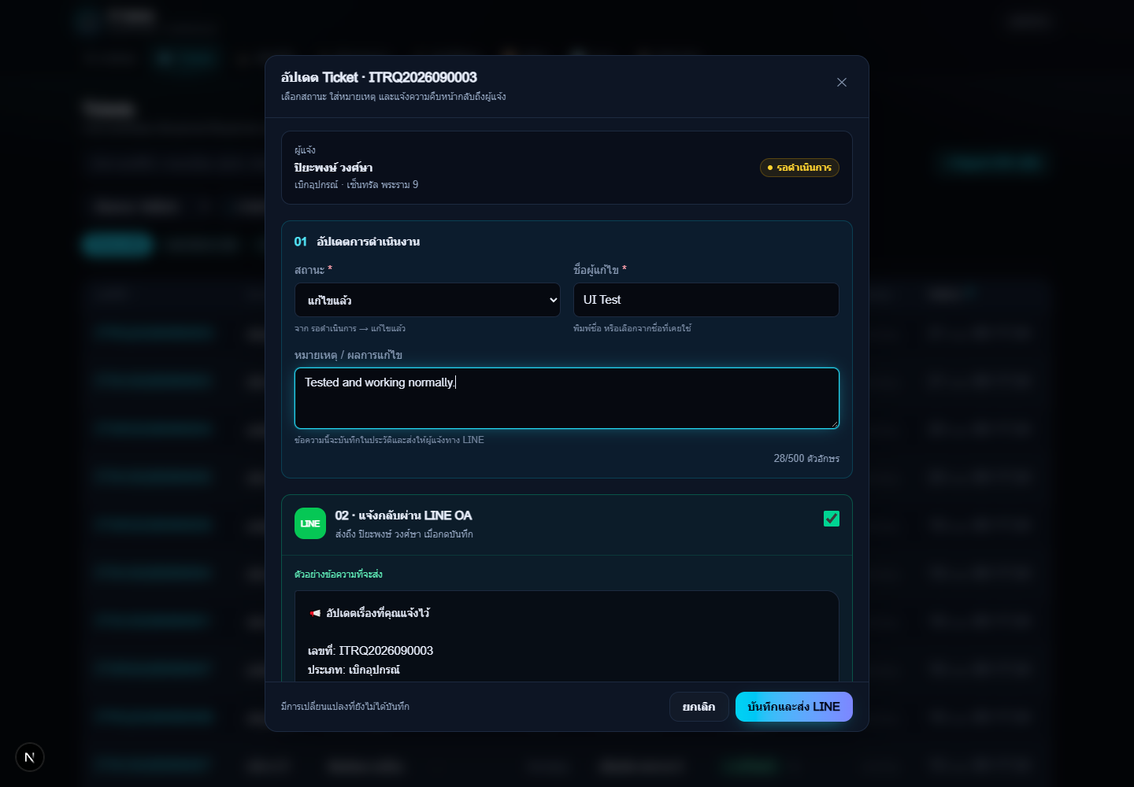
ภาพ 2 • หน้าต่างอัปเดต Ticket และตัวอย่างข้อความ LINE

06 ความหมายของสถานะงาน
อ่านสถานะให้ตรงกันระหว่างพนักงานและทีม IT
สถานะบนเว็บ | ความหมาย / การดำเนินการ
รอดำเนินการ | รับเรื่องเข้าสู่ระบบแล้ว รอทีม IT ดำเนินงาน
กำลังดำเนินการ | ทีม IT กำลังตรวจหรือแก้ไข รวมถึงงานที่ผู้แจ้งตอบว่ายังไม่หาย
รอข้อมูล | ต้องได้รับข้อมูลเพิ่มเติมก่อนดำเนินการต่อ
รอส่งมอบ | รออุปกรณ์ / อะไหล่ / การจัดส่ง ใน LINE อาจแสดง “รออะไหล่/จัดส่ง”
แก้ไขแล้ว | ทีม IT บันทึกว่าแก้ไขเสร็จ แต่ยังต้องตรวจการยืนยันจากผู้แจ้ง
ดำเนินการเสร็จสิ้น | ผู้แจ้งยืนยันผลผ่าน LINE แล้ว เจ้าหน้าที่เลือกสถานะนี้แทนผู้แจ้งไม่ได้
ปิดแล้ว | เจ้าหน้าที่ปิดงาน เป็นสถานะแยกจากผู้แจ้งยืนยันผลสำเร็จ
ยกเลิก | ยุติรายการ ให้บันทึกเหตุผลและตรวจข้อมูลที่เกี่ยวข้อง

ลำดับที่ใช้บ่อย
รอดำเนินการ → กำลังดำเนินการ → แก้ไขแล้ว → ผู้แจ้งกดยืนยัน → ดำเนินการเสร็จสิ้น
หากผู้แจ้งกด “ยังไม่หาย” จากการ์ดยืนยัน เรื่องจะกลับไปกำลังดำเนินการเพื่อให้ทีม IT ตรวจต่อ
หมายเหตุ: สถานะ Ticket สถานะทรัพย์สิน และยอดสต็อกเป็นข้อมูลคนละส่วน ให้ตรวจข้อมูลที่เกี่ยวข้องก่อนสรุปว่าปิดกระบวนการครบแล้ว

07 งานที่แก้ไขแล้วและประวัติซ่อม
ใช้ตรวจหลักฐานการทำงานและค้นอาการเดิม
เมนู “แก้ไขปัญหาแล้ว”
1. เปิดเมนูและกรองบริษัท สาขา ประเภทเรื่อง หรือช่วงวันที่
2. เปิดรายละเอียดเรื่องเพื่อตรวจวิธีแก้ไข หมายเหตุ รูปแนบ อะไหล่ที่เกี่ยวข้อง และไทม์ไลน์
3. ตรวจผลยืนยันของผู้แจ้งควบคู่กับสถานะ ไม่สรุปจากชื่อเมนูเพียงอย่างเดียว
เมนู “ประวัติซ่อม”
1. ค้นหารหัสทรัพย์สินหรือเลข Ticket ที่ต้องการตรวจ
2. กรองบริษัท สาขา ผู้แจ้ง หรือช่วงวันที่ แล้วเรียงลำดับตามข้อมูลที่ต้องการ
3. เปรียบเทียบอาการเดิม จำนวนครั้ง และค่าซ่อมที่มีข้อมูล เพื่อประกอบการดำเนินงานครั้งถัดไป
ข้อมูลที่ควรบันทึกเพื่อให้ค้นย้อนหลังได้
อาการก่อนซ่อม • สิ่งที่ตรวจพบ • วิธีแก้ไข • อุปกรณ์หรืออะไหล่ที่เปลี่ยน • ผลทดสอบ • ชื่อผู้ดำเนินการ
หมายเหตุ: หากช่องค่าซ่อมหรือข้อมูลบางส่วนเป็น “-” ให้ถือว่ายังไม่มีข้อมูลในช่องนั้น ไม่ตีความว่าเป็นศูนย์หรือไม่มีค่าใช้จ่าย

08 จัดการทะเบียนทรัพย์สิน
เมนู “ทรัพย์สิน” • หนึ่งรายการแทนอุปกรณ์หนึ่งเครื่อง
1. ค้นหารหัสทรัพย์สิน ยี่ห้อ / รุ่น Serial Number หรือผู้ครอบครอง ก่อนสร้างรายการใหม่
2. กด “+ เพิ่มทรัพย์สิน” หรือเปิดแก้ไขรายการเดิม
3. ระบุรหัสทรัพย์สิน ประเภท สถานะ ยี่ห้อ / รุ่น และ Serial Number เท่าที่มี
4. เพิ่มสถานที่ติดตั้ง ราคาซื้อ วันที่ซื้อ วันหมดประกัน และหมายเหตุ
5. หากกำหนดผู้ครอบครอง ให้ตรวจชื่อ รหัสพนักงาน และแผนก แล้วบันทึกและค้นซ้ำเพื่อตรวจผล
สถานะทรัพย์สิน | ใช้เมื่อ
ว่าง | พร้อมจัดสรร / ยังไม่มีผู้ใช้งาน
จองแล้ว | กันอุปกรณ์ไว้สำหรับการใช้งาน
ใช้งานอยู่ | มีการใช้งานอุปกรณ์อยู่
ส่งซ่อม | อยู่ในกระบวนการซ่อม
เลิกใช้งาน | ไม่นำมาใช้งานต่อ

หมายเหตุ: ตรวจรหัสร่วมกับ Serial Number รุ่น และสถานที่ติดตั้งเสมอ เพราะข้อมูลในระบบอาจมีรหัสทรัพย์สินซ้ำกันหลายเครื่อง
ใช้ตัวกรองประเภท สถานะ และวันที่เพิ่มเข้าระบบเพื่อค้นหาเฉพาะกลุ่ม ใช้ “Export CSV” เมื่อต้องการนำรายการไปตรวจนับ

09 นำเข้าทรัพย์สินจาก Excel
เมนู “ทรัพย์สิน” → “Import Excel”
1. จัดข้อมูลไว้ในชีตแรกของไฟล์ .xlsx, .xls หรือ .csv โดยให้แถวแรกเป็นชื่อคอลัมน์
2. ตรวจรหัสและจำนวนแถวก่อนนำเข้า แถวที่ไม่มีรหัสทรัพย์สินจะไม่ถูกนำเข้า
3. กด “Import Excel” เลือกไฟล์ แล้วรอข้อความผลนำเข้า
4. ค้นหารหัสตัวอย่าง ตรวจประเภท สถานะ ราคา และวันที่หลังนำเข้า
ชื่อคอลัมน์ที่ใช้ได้ | รูปแบบ / ตัวอย่าง
รหัสทรัพย์สิน / asset_code | ข้อความ เช่น DEMO-NB-001
ยี่ห้อ/รุ่น / brand_model | ข้อความยี่ห้อและรุ่น
Serial Number / serial_number | หมายเลขเครื่อง
ประเภท / category | รหัสอังกฤษ เช่น notebook, desktop, monitor, printer, other
สถานะ / status | ว่าง, จองแล้ว, ใช้งานอยู่, ส่งซ่อม, เลิกใช้งาน
ราคาซื้อ / purchase_price | ตัวเลข เช่น 25000
สถานที่ติดตั้ง / install_location | ชื่อสถานที่
วันที่ซื้อ / purchase_date; วันหมดประกัน / warranty_expiry | แนะนำข้อความ YYYY-MM-DD เช่น 2026-10-01
หมายเหตุ / notes | ข้อมูลเพิ่มเติม

หมายเหตุ: ประเภทที่ไม่ตรงรหัสจะกลายเป็น other และสถานะที่ไม่ตรงตัวเลือกจะกลายเป็น “ว่าง” การนำเข้าเพิ่มรายการ จึงควรตรวจข้อมูลเดิมก่อนนำเข้าไฟล์เดิมซ้ำ

10 ผู้ครอบครองและทะเบียนพนักงาน
ตรวจคนและอุปกรณ์ให้ตรงกัน
เมนู “ผู้ครอบครอง”
1. ค้นหาทรัพย์สินหรือกรองผู้ครอบครอง / แผนก แล้วเปิดรายการ
2. เลือกหรือระบุผู้ครอบครอง ตรวจรหัสพนักงานและแผนก
3. ระบุวันที่เริ่มถือครองและสถานะทรัพย์สิน แล้วบันทึก
4. ตรวจว่ารายการแสดงชื่อและวันที่ถูกต้อง ใช้ Export CSV เพื่อจัดทำรายการตรวจนับ
เมนู “พนักงาน”
1. ค้นชื่อ ชื่อเล่น รหัสพนักงาน หรือตำแหน่ง ก่อนเพิ่มข้อมูล
2. กด “+ เพิ่มพนักงาน” หรือแก้ไขข้อมูล ระบุชื่อ-นามสกุล รหัสพนักงาน ฝ่าย และบริษัท
3. ตรวจสถานะผูกบัญชี LINE หากผูกผิด ให้ใช้คำสั่งถอดการผูกที่รายการพนักงาน แล้วให้เจ้าตัวระบุชื่อใหม่ผ่าน LINE
หมายเหตุ: รหัสพนักงานต้องไม่ซ้ำ เมื่อต้องเปลี่ยนผู้ถือครองให้ตรวจอุปกรณ์ที่ส่งมอบจริง ส่วนการแก้ทะเบียนพนักงานควรอ้างอิงข้อมูลที่องค์กรรับรอง

11 จัดการบริษัทและสาขา
เมนู “สาขา” • ข้อมูลนี้ใช้ในขั้นตอนแจ้งงานของ LINE
1. เลือกบริษัทและค้นชื่อสาขา กลุ่ม หรือผู้ดูแลพื้นที่ก่อนเพิ่มรายการ
2. กด “+ เพิ่มสาขา” หรือแก้ไขสาขาเดิม
3. เลือกบริษัท ระบุชื่อสาขา และกลุ่ม / ทีมตามโครงสร้างองค์กร
4. กรอกชั้น Area Manager และ Sale Manager เท่าที่มี แล้วบันทึก
5. ตรวจรายการบนเว็บ และตรวจเมนูเลือกสาขาใน LINE หลังข้อมูลถูกโหลดใหม่
ข้อมูล | จุดที่ต้องตรวจ
บริษัท | ตรงกับบริษัทของสาขา ไม่เลือกจากชื่อสาขาอย่างเดียว
ชื่อสาขา | สะกดตรงกับข้อมูลที่ใช้แจ้งงาน
กลุ่ม / ทีม | ใช้จัดชั้นเมนูเมื่อมีหลายสาขา
สถานะเปิด / ปิดใช้งาน | เหมาะกับสาขาที่ยังรับแจ้งงานอยู่

หมายเหตุ: บอทเก็บข้อมูลค้นหาไว้ชั่วคราว การแก้สาขาหรือข้อมูลกลางอาจไม่แสดงในแชททันที หากยังเห็นค่าเดิม ให้รอข้อมูลรีเฟรชแล้วเริ่มขั้นตอนเลือกใหม่

12 จัดการรายการสต็อก
เมนู “สต็อก” • ตรวจยอดและเกณฑ์ขั้นต่ำ
1. ค้นชื่อรายการ หมวดหมู่ หรือสถานที่จัดเก็บ
2. กด “+ เพิ่มรายการ” เพื่อสร้างอุปกรณ์ในสต็อก
3. ระบุชื่อ หมวดหมู่ หน่วย สถานที่ จำนวนเริ่มต้น และ Safety Stock แล้วบันทึก
4. สำหรับรายการเดิม ใช้คำสั่งแก้ไขเพื่อปรับรายละเอียด และใช้ “รับเข้า / ปรับยอด” เมื่อต้องเปลี่ยนจำนวน
สถานะสต็อก | ความหมาย
ปกติ | ยอดคงเหลือมากกว่า Safety Stock
ถึงขั้นต่ำ | ยอดคงเหลือเท่ากับ Safety Stock
ต่ำกว่า | ยอดคงเหลือน้อยกว่า Safety Stock

ตั้ง Safety Stock
เปิดคำสั่งแก้ไข Safety Stock ของรายการ ระบุจำนวนขั้นต่ำที่ต้องการสำรอง แล้วบันทึก ตรวจป้ายสถานะและรายการสต็อกใกล้หมดที่หน้าภาพรวม
หมายเหตุ: จำนวนคงเหลือของรายการเดิมแก้ตรงในฟอร์มรายละเอียดไม่ได้ ต้องผ่านการรับเข้าหรือปรับยอดเพื่อให้มีประวัติ รายการที่มีประวัติเคลื่อนไหวแล้วจะลบไม่ได้

13 รับเข้า ปรับยอด และตรวจประวัติ
ใช้ให้ตรงประเภท เพื่อให้ตรวจนับย้อนหลังได้
รับเข้าสต็อก
1. เลือกคำสั่ง “รับเข้า” ของอุปกรณ์
2. กรอก “จำนวนที่รับเข้า” เลขที่ PO / อ้างอิง และหมายเหตุ
3. กดบันทึก แล้วตรวจยอดคงเหลือและประวัติรายการ
ปรับแก้จำนวนคงเหลือ
1. ตรวจนับของจริงก่อน แล้วเปิดคำสั่งปรับยอด
2. กรอก “จำนวนคงเหลือใหม่” เป็นยอดหลังปรับ ไม่ใช่จำนวนที่เพิ่มหรือลด
3. ใส่เหตุผล เช่น “ตรวจนับพบคงเหลือ 8 ชิ้น” แล้วบันทึก
หมายเหตุ: ตัวอย่าง: ระบบแสดง 10 ชิ้น แต่ตรวจนับได้ 8 ชิ้น ให้กรอกยอดใหม่ 8 ไม่ใช่ -2
ประวัติการเคลื่อนไหว
เปิดหน้าประวัติการเคลื่อนไหวจากเมนูสต็อก ตรวจประเภท รับเข้า / ปรับปรุงยอด / เบิกออก พร้อมจำนวนและข้อมูลอ้างอิง ใช้เปรียบเทียบกับ Ticket เบิกและเอกสารรับของ
หมายเหตุ: Ticket เบิกที่สร้างสำเร็จมีผลต่อยอดสต็อก หากยกเลิกหรือแก้ไขกระบวนการเบิก ให้ตรวจประวัติและยอดจริงก่อนปรับกลับ ไม่สมมติว่าการเปลี่ยนสถานะคืนยอดให้อัตโนมัติ

14 ดูแลคำถามที่พบบ่อย (FAQ Bot)
เมนู “FAQ Bot” • สร้างคำตอบที่พนักงานทำตามได้
1. ค้นหาหัวข้อหรือ keyword ก่อนสร้าง เพื่อหลีกเลี่ยงคำตอบซ้ำ
2. กด “+ เพิ่ม FAQ” หรือเปิดแก้ไขรายการ
3. ระบุหัวข้อ หมวดหมู่ Keywords และเนื้อหา / วิธีแก้ไข
4. ใส่ Keywords ที่พนักงานใช้จริง คั่นด้วยเครื่องหมายจุลภาค เช่น ปริ้นไม่ออก, เครื่องพิมพ์ไม่ทำงาน
5. แนบรูปประกอบหากจำเป็น กดบันทึก แล้วตรวจคำตอบจากเมนู FAQ ใน LINE หลังข้อมูลรีเฟรช
หมวดหมู่ | ตัวอย่างหัวข้อ
ทั่วไป | วิธีติดต่อและแจ้งเรื่อง
ฮาร์ดแวร์ | เปิดเครื่องไม่ติด / อุปกรณ์ไม่ทำงาน
ซอฟต์แวร์ | โปรแกรมเปิดไม่ได้
เครือข่าย | เชื่อมต่อ Wi-Fi ไม่ได้
เครื่องพิมพ์ | พิมพ์ไม่ออก / กระดาษติด
บัญชีผู้ใช้ | เข้าใช้งานบัญชีไม่ได้

หมายเหตุ: แนะนำให้เขียนเป็นขั้นตอนสั้น ๆ ระบุเงื่อนไขและผลที่ควรเห็น หากยังแก้ไม่ได้ให้บอกวิธีแจ้ง Ticket พร้อมข้อมูลที่ทีม IT ต้องใช้

15 แก้ปัญหาระหว่างปฏิบัติงาน
ตรวจผลบันทึกและข้อมูลล่าสุดก่อนทำรายการซ้ำ
อาการ | สิ่งที่ควรตรวจ / ทำต่อ
ค้น Ticket ไม่พบ | ตรวจเลข Ticket ล้างตัวกรองบริษัท สาขา ประเภท สถานะ และช่วงวันที่
บันทึกแล้วแต่ LINE ไม่ถึง | อ่านผลส่งข้อความและประวัติแชท ข้อมูลอาจบันทึกสำเร็จแล้วแม้การส่งแจ้งเตือนไม่สำเร็จ
ไม่มีตัวเลือกส่ง LINE | ตรวจว่า Ticket มีบัญชี LINE ของผู้แจ้งผูกอยู่หรือไม่
ข้อมูลถูกแก้ไขโดยผู้อื่น | ปิดหน้าต่าง โหลดข้อมูลล่าสุด แล้วตรวจสถานะก่อนบันทึกใหม่
เลือกดำเนินการเสร็จสิ้นไม่ได้ | สถานะนี้เกิดจากผู้แจ้งยืนยันผ่าน LINE ให้บันทึกแก้ไขแล้วและติดตามการยืนยัน
ผู้แจ้งยังมีปัญหา | ตรวจว่าเรื่องกลับเป็นกำลังดำเนินการ บันทึกผลตรวจเพิ่มเติม และแจ้งความคืบหน้า
ยอดสต็อกไม่ตรง | เทียบของจริง ประวัติเคลื่อนไหว และ Ticket เบิกก่อนปรับยอด
ข้อมูลกลางใน LINE ยังไม่เปลี่ยน | รอข้อมูลค้นหารีเฟรชแล้วเริ่มขั้นตอนเลือกใหม่
เว็บหรือบอทไม่ตอบ | เก็บเวลา ขั้นตอน และภาพอาการ แล้วแจ้งผู้ดูแลระบบตามช่องทางภายใน

หมายเหตุ: การส่งข้อความสำเร็จ การเปิดดูสถานะ และการยืนยันผลเป็นคนละเหตุการณ์ ตรวจหลักฐานให้ตรงกับสิ่งที่ต้องการติดตาม

16 รายการตรวจสอบและข้อมูลเอกสาร
ทบทวนก่อนจบงานและส่งต่องาน
ตรวจงานแต่ละเรื่อง
□ ตรวจผู้แจ้ง บริษัท สาขา อุปกรณ์ และรูปแนบ
□ ระบุสถานะ ชื่อผู้แก้ไข และผลดำเนินงาน
□ ตรวจผลบันทึกและผลส่ง LINE
□ ตรวจการยืนยันของผู้แจ้ง
□ ตรวจผู้ครอบครอง สถานะทรัพย์สิน และสต็อกที่เกี่ยวข้อง
ตรวจข้อมูลกลาง
□ ตรวจรายการซ้ำก่อนเพิ่มหรือนำเข้า
□ ตรวจสต็อกถึงขั้นต่ำและประวัติปรับยอด
□ ตรวจพนักงานที่ผูก LINE ผิดและสาขาที่เปิดใช้งาน
□ ปรับคำตอบ FAQ ให้ตรงกับการใช้งานจริง
ที่มาของคู่มือ
อ้างอิงโครงสร้างเมนูและพฤติกรรมจากโค้ดในโครงการ รวมถึง PROJECT.md และ LINE_INTAKE.md ภาพเว็บจากโฟลเดอร์ Claude outputs และโลโก้จาก line-oa/source/logo-source.png
หมายเหตุ: จัดทำจากไฟล์ในโครงการวันที่ 1 ตุลาคม 2569 ไม่ได้ส่งงานหรือแก้ไขข้อมูลจริงระหว่างจัดทำคู่มือ ภาพหน้าจอเป็นข้อมูลตัวอย่าง ณ เวลาถ่ายภาพ
คู่มือเจ้าหน้าที่ IT • ฉบับ 1.1
ใช้ PDF สำหรับอ่านและพิมพ์ และ Word สำหรับแก้ไขเนื้อหา

